’s-Hertogenbosch
Hinthamerstraat 134-134a-134b

Kadastraal : ’s Hertogenbosch, H-6317  Monumentnr. : SOM0422  Huidige functie : winkel-woning | Bouwjaar : XV-XVI, voorgevel ca.1860  Architect :  Oorspr.functie : woon-werkhuis

Verbouwingen : 1978, 1983, 2002, 2008
Archief : Gemeente ’s-Hertogenbosch, afdeling BAM
Datum document: 26-04-2007, aanpassing 10-03-2008

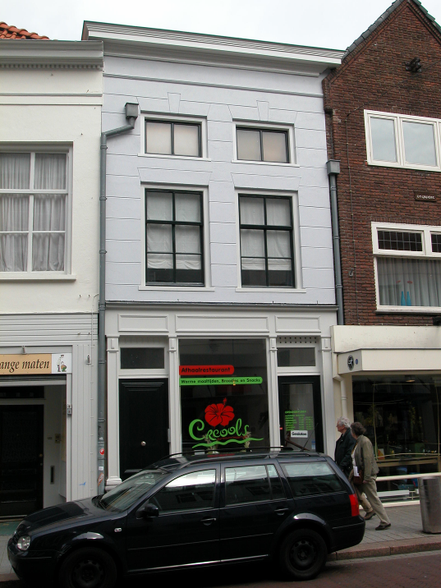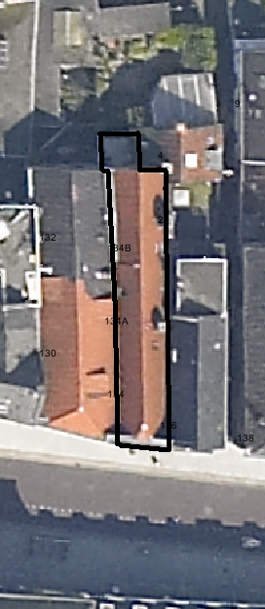
globale aanduiding van het perceel

Context

(Bouw)historie:
Het pand Hinthamerstraat 134, vanouds genaamd “de Drie (Brand)emmerkes”, dateert in kern uit de 15de of 16de eeuw, en bevat onder andere nog muren, balklagen en kapjukken uit die periode. In de 17de of 18de eeuw is er een nieuw bouwvolume schuin rechts achter het pand op het brede erf gebouwd, grenzend aan het Slijpersstraatje. Dit volume, dat tegen de rechter achterhoek van het hoofdvolume stond, functioneerde als achterhuis. Enige jaren geleden zijn de twee bouwdelen gesplitst, en daarom is het losse achterzijhuis (Slijpersstraatje 4) niet in deze beschrijving opgenomen. Rond 1860 werd de voorgevel van het hoofdpand verbouwd tot gepleisterde lijstgevel. In 1978 is de indeling van het pand vrijwel geheel gewijzigd ten bate van de creatie van twee woningen in het pand. Het dak op het achterhuis, dat in 1923 was afgeplat, werd hierbij weer opgebouwd. In 1983 is de pui gewijzigd en werd er een aparte opgang naar de woningen gecreëerd met een gang langs de linker zijmuur. Bij de verschillende verbouwingen zijn de gevels ook gerenoveerd, met nieuwe ramen in historiserende stijl. In 2008 zijn enkele dakkapellen en dakramen gerealiseerd en is in de woning van nr. 134 een schouw verwijderd.
Thans bevat het pand een winkel en twee woningen.

Ligging:
Het pand is gelegen aan de noordzijde van de Hinthamerstraat in een gesloten gevelwand. De Hinthamerstraat is al sinds de late 12de eeuw een van de drie belangrijke straten die het centrum van de stad (de Markt) met het omliggende gebied verbinden. De Hinthamerstraat loopt vanaf de Markt oostwaarts om verderop naar het noorden te knikken.
Bij de stadsuitbreiding in de eerste helft van de 14de eeuw kwam de Hinthamerstraat binnen de stadsmuren te liggen. Een deel van de straat zal echter al eerder bebouwd zijn geweest, en mogelijk geldt dat ook voor het onderhavige perceel.
Het langwerpig perceel liep van oorsprong waarschijnlijk door tot aan de Binnendieze, maar is vermoedelijk later vanuit het Slijpersstraatje verder verkaveld. Op de kadastrale kaart van 1823 behoort het achterzijhuis Slijpersstraatje 4 ook nog tot de zelfde kadastrale eenheid, en loopt het perceel door tot achter het huidige Slijpersstraatje 10. Heden is het perceel nog slechts ongeveer half zo groot.
Aan de achterzijde ligt een plaats die behoort tot het perceel van Slijpersstraatje 4.

Beschrijving

Algemeen (hoofdvorm, kap):
Het pand is gebouwd op een langwerpige rechthoekige plattegrond. Het bestaat uit een voorhuis met vast achterhuis. Het gebouw heeft een hoge begane grond een verdieping en een zolder met borstwering. Het zadeldak heeft een klein wolfseinde aan de voorzijde, en is gedekt met rode opnieuw verbeterde Hollandse pannen. Dakkapellen en daklichten zijn van recente datum.

Voorgevel:
De symmetrische voorgevel is een gepleisterde van schijnvoegen voorziene lijstgevel van rond 1860, met op de hoge begane grond een houten winkelpui van rond 2000 in laat 19de-eeuwse stijl, met een hardstenen borstwering waarvan onderdelen zijn hergebruikt. De pui bevat ter weerszijden ingangen. De pui wordt aan de bovenzijde door een waterlijst afgesloten. Op beide verdiepingen zijn er twee vensters met nieuwe houten lekdorpels en nieuwe venstervullingen met kozijnen met kraalprofiel. Op de eerste verdieping bevatten deze zesruits schuiframen en op zolder lage tweeruits ramen. Boven de verdiepingsvensters zijn er strekse bogen aangegeven in de schijnvoegen van het pleisterwerk, en boven de zoldervensters hanekammen. De gevel wordt beëindigd door een classicistisch hoofdgestel met gepleisterd fries en geprofileerde houten kroonlijst.

Zijgevels:
Het pand wordt aan beide zijden begrensd door bebouwing.

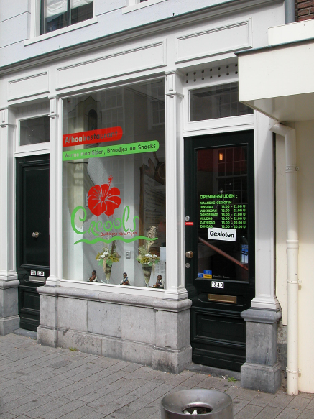

Achtergevel:
De achtergevel is een topgevel met vertind metselwerk, waarvan in ieder geval de bovenste twee bouwlagen (die zichtbaar zijn uit het Slijpersstraatje) nieuw zijn opgetrokken met een renovatie in 1983. Volgens opname door de afdeling BAM uit 1976 en 1982-84, was er op de begane grond een deur met een raam ernaast, en ter plaatse van de voormalige achterdeur was in het verlengde van de gang een toilet aangebouwd. Heden bevindt zich op de verdieping rechts een gevelopening. Op zolder is er een zesruits schuifraam onder een halfsteens rollaag.

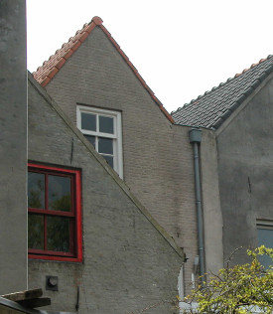

Ruimtelijke indeling:
Aan de linkerzijde van het pand loopt van voor tot achter een gang, waarvan het voorste deel in 1983 is teruggebouwd. Ter plaatse van de brandmuur tussen het voorhuis en het achterhuis bevindt zich een trap, waarin een restant van een oudere spiltrap zit verwerkt. Deze trap bedient de verspringende vloerniveaus van voor- en achterhuis. De indeling van het pand is verder vrijwel geheel gewijzigd in 1978 en 1983.

Constructies:
Bij opnames door de afdeling BAM in 1976 en 1982-84 zijn de volgende zaken waargenomen. In het voorhuis zijn er samengestelde balklagen, verdeeld in vier vakken. Het voorste balkvak van de zolderbalklaag is waarschijnlijk in de 19de eeuw verhoogd. Op een aantal plaatsen zijn er nog ongeprofileerde sleutelstukken. De zolderbalklaag heeft aan de linkerzijde een aantal langwerpige consoles, die waarschijnlijk dienst doen als opvang voor de verbrede borstwering.
Getuige foto’s uit 1978 en 1984 bestaat (het bovenste deel van?) de brandmuur uit een vakwerkconstructie die met metselwerk in ingevuld. In het achterhuis hebben de samengestelde balklagen drie vakken. De kap in het voorhuis heeft grenen schaarspanten. De sporen zijn gedeeltelijk van hergebruikte eiken sporen samengesteld (gemerkt met gezaagde merken). In het achterhuis zijn er een drietal dekbalkjukken, waarop tussen 1923 en de renovatie in 1981 een plat dak heeft gelegen. Voordien waren er sporengespannen met nokgording, en tegenwoordig is er een nieuw zadeldak. Een dekbalkjuk staat ter plaatse van de brandmuur en is hier door later metselwerk in opgenomen. De zijmuren zijn waarschijnlijk gemeenschappelijk met de buurpanden.

Interieurelementen:
Volgens de opnamen uit 1976 en 1982-84 was er op de eerste verdieping in de voorkamer een rijk geprofileerde houten schouw (XVIIIB). Vermoedelijk is deze kort daarop verwijderd en vervangen door een betonnen schouw, die recentelijk is gesloopt.

Erf, bijgebouwen, diversen:
Linksachter het pand (aan de westzijde) is er een kleine eenlaags aanbouw, die het toilet bevatte. Dit is onderdeel van het monument.
Motivering voor plaatsing op de gemeentelijke monumentenlijst

1. Architectonische en stedenbouwkundige waarden
Het pand heeft stedenbouwkundige waarde vanwege de samenhang met de historische gebouwde omgeving en de historische perceelsstructuur. Beide gevelwanden van de Hinthamerstraat vormen vrijwel in hun geheel een fraai historisch ensemble, en ook het pand Slijpersstraatje 4, het oude achterzijhuis, valt tot dit waardevolle historische ensemble te rekenen. Daarnaast heeft het pand aanmerkelijke architectonische waarde als historisch woonhuis met een fraaie lijstgevel uit het derde kwart van de 19de eeuw.

2. Bouw- en/of kunsthistorische waarden
Het pand Hinthamerstraat 134 heeft bouwhistorische waarde omdat het nog duidelijk herkenbaar is als historisch huis met een kern die waarschijnlijk uit de 15de of 16de eeuw dateert, waarin naderhand bij diverse verbouwingen wijzigingen zijn aangebracht. Meest opvallende elementen hiervan zijn de fraaie gepleisterde lijstgevel van rond 1860 en de 18de-eeuwse houten schouw in voorkamer op de verdieping. Ook de relatie met het voormalige achterzijhuis Slijpersstraatje 4 is bouwhistorisch van belang.

3. Cultuurhistorische waarden
Het gebouw heeft cultuurhistorische waarde als zijnde een in kern 15de-16de-eeuws woon-werkhuis waarin diverse vernieuwingen herkenbaar zijn die min of meer typisch zijn voor de verschillende historische perioden, zoals de voorgevel van rond 1860.

Het object Hinthamerstraat 134 bestaande uit een in kern 15de-16de-eeuws voorhuis met vast achterhuis, met oude houtconstructies, houten schouw en gepleisterde 19de-eeuwse lijstgevel is op basis van bovenstaande criteria beschermenswaardig als gemeentelijk monument in de gemeente ‘s-Hertogenbosch

